Об утверждении регламентов государственных услуг в сфере дошкольного и среднего образования
Утративший силу
Постановление Акимата Атырауской области от 05 сентября 2014 года № 282. Зарегистрировано Департаментом юстиции Атырауской области 07 октября 2014 года № 3014. Утратило силу постановлением Акимата Атырауской области от 25 сентября 2015 года № 299
Сноска. Утратило силу постановлением Акимата Атырауской области от 25.09.2015 № 299.
Примечание РЦПИ.
В тексте документа сохранена пунктуация и орфография оригинала.
В соответствии с пунктом 3 статьи 16 Закона Республики Казахстан от 15 апреля 2013 года "О государственных услугах" акимат Атырауской области ПОСТАНОВЛЯЕТ:
1.
Утвердить:
1)
регламент государственной услуги "Прием документов для организации индивидуального бесплатного обучения на дому детей, которые по состоянию здоровья в течение длительного времени не могут посещать организации начального, основного среднего, общего среднего образования" согласно приложению 1 к настоящему постановлению;
2)
регламент государственной услуги "Прием документов и зачисление в специальные организации образования детей с ограниченными возможностями для обучения по специальным общеобразовательным учебным программам" согласно приложению 2 к настоящему постановлению;
3)
регламент государственной услуги "Обследование и оказание психолого-медико-педагогической-консультативной помощи детям с ограниченными возможностями" согласно приложению 3 к настоящему постановлению;
4)
регламент государственной услуги "Оказание консультативной помощи семьям, воспитывающим детей с ограниченными возможностями" согласно приложению 4 к настоящему постановлению;
5)
регламент государственной услуги "Реабилитация и социальная адаптация детей и подростков с проблемами в развитии" согласно приложению 5 к настоящему постановлению.
2.
Контроль за исполнением настоящего постановления возложить на Мукан Ш. – заместителя акима Атырауской области.
Настоящее постановление вступает в силу со дня государственной регистрации в органах юстиции и вводится в действие по истечении десяти календарных дней после дня его первого официального опубликования.
Аким области Б. Измухамбетов
Приложение 1 к постановлению
акимата Атырауской области
от 5 сентября 2014 года № 282
Утвержден постановлением
акимата Атырауской области от
5 сентября 2014 года № 282
Регламент государственной услуги "Прием документов для организации индивидуального бесплатного обучения на дому детей, которые по состоянию здоровья в течение длительного времени не могут посещать организации начального, основного среднего, общего среднего образования"
1. Общие положения
1.
Государственная услуга "Прием документов для организации индивидуального бесплатного обучения на дому детей, которые по состоянию здоровья в течение длительного времени не могут посещать организации начального, основного среднего, общего среднего образования" (далее - государственная услуга) оказывается организациями начального, основного среднего, общего среднего образования (далее - услугодатель).
Прием и выдача документов для оказания государственной услуги осуществляются через канцелярию услугодателя.
2.
Форма оказания государственной услуги: бумажная.
3.
Результат оказания государственной услуги: расписка о приеме документов (в произвольной форме).
Форма представления результата оказания государственной услуги: бумажная.
2. Описание порядка действий структурных подразделений (работников) услугодателя в процессе оказания государственной услуги
4.
Основанием для начала процедуры (действий) оказания государственной услуги является заявление в произвольной форме и документы, предусмотренные пунктом 9 стандарта государственной услуги "Прием документов для организации индивидуального бесплатного обучения на дому детей, которые по состоянию здоровья в течение длительного времени не могут посещать организации начального, основного среднего, общего среднего образования", утвержденного постановлением Правительства Республики Казахстан от 9 июня 2014 года № 633 "Об утверждении стандартов государственных услуг в сфере дошкольного и среднего образования" (далее – Стандарт).
5.
Содержание каждой процедуры (действий), которая входит в состав процесса оказания государственной услуги, и длительность выполнения:
1)
работник канцелярии услугодателя принимает документы от услугополучателя, осуществляет их регистрацию и передает руководителю услугодателя для рассмотрения (не более 15 (пятнадцать) минут);
2)
руководитель услугодателя рассматривает документы, подписывает расписку и передает в канцелярию (не более 1 (один) рабочего дня);
3)
работник канцелярии услугодателя регистрирует расписку и выдает результат государственной услуги услугополучателю (не более 15 (пятнадцать) минут).
3.Описание порядка взаимодействий структурных подразделений (работников) услугодателя в процессе оказания государственной услуги
6.
Перечень структурных подразделений (сотрудников) услугодателя, которые участвуют в процессе оказания государственной услуги:
1)
работник канцелярии услугодателя;
2)
руководитель услугодателя.
7.
Описание последовательности процедур (действий) между структурными подразделениями (работниками) с указанием длительности каждой процедуры (действия) приведено в приложении 1 к настоящему регламенту.
8.
Подробное описание последовательности процедур (действий) взаимодействий структурных подразделений услугодателя в процессе оказания государственной услуги отражается в справочнике бизнес-процессов оказания государственной услуги "Прием документов для организации индивидуального бесплатного обучения на дому детей, которые по состоянию здоровья в течение длительного времени не могут посещать организации начального, основного среднего, общего среднего образования" согласно приложению 2 к настоящему регламенту.
Приложение 1 к регламенту государственной услуги "Прием документов для организации индивидуального бесплатного обучения на дому детей, которые по состоянию здоровья в течение длительного времени не могут посещать организации начального, основного среднего, общего среднего образования"
Описание последовательности действий между структурными подразделениями (работниками) услугодателя с указанием длительности каждой процедуры (действия)
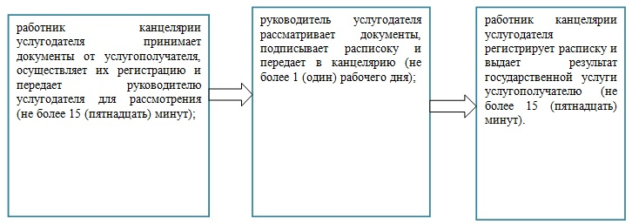
Приложение 2 к регламенту государственной услуги "Прием документов для организации индивидуального бесплатного обучения на дому детей, которые по состоянию здоровья в течение длительного времени не могут посещать организации начального, основного среднего, общего среднего образования"
Справочник бизнес-процессов оказания государственной услуги "Прием документов для организации индивидуального бесплатного обучения на дому детей, которые по состоянию здоровья в течение длительного времени не могут посещать организации начального, основного среднего, общего среднего образования"
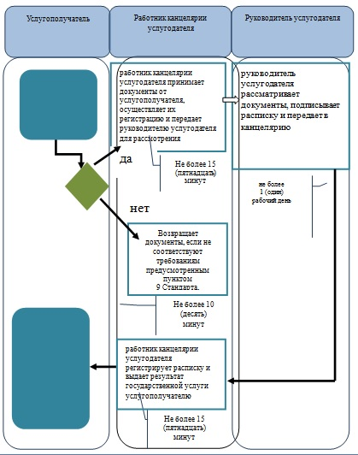
*
СФЕ - структурно-функциональные единицы: взаимодействие структурных подразделений (сотрудников) услугодателя, центра обслуживания населения, веб-портала "электронное правительство"
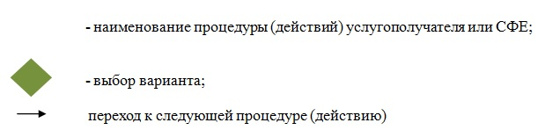
Приложение 2 к постановлению акимата Атырауской области от 5 сентября 2014 года № 282 Утвержден постановлением акимата Атырауской области от 5 сентября 2014 года № 282
Регламент государственной услуги "Прием документов и зачисление в специальные организации образования детей с ограниченными возможностями для обучения по специальным общеобразовательным учебным программам"
1. Общие положения
1.
Государственная услуга "Прием документов и зачисление в специальные организации образования детей с ограниченными возможностями для обучения по специальным общеобразовательным учебным программам" (далее - государственная услуга) оказывается специальными организациями образования, организациями начального, основного среднего, общего среднего образования (далее - услугодатель).
Прием и выдача документов для оказания государственной услуги осуществляются через канцелярию услугодателя.
2.
Форма оказания государственной услуги: бумажная.
3.
Результат оказания государственной услуги: приказ о зачислении в специальную организацию или организацию начального, основного среднего, общего среднего образования.
Форма представления результата оказания государственной услуги: бумажная.
2. Описание порядка действий структурных подразделений (работников) услугодателя в процессе оказания государственной услуги
4.
Основанием для начала процедуры (действий) оказания государственной услуги является заявление в произвольной форме и документы, предусмотренные пунктом 9 стандарта государственной услуги "Прием документов и зачисление в специальные организации образования детей с ограниченными возможностями для обучения по специальным общеобразовательным учебным программам", утвержденного постановлением Правительства Республики Казахстан от 9 июня 2014 года № 633 "Об утверждении стандартов государственных услуг в сфере дошкольного и среднего образования" (далее-Стандарт).
5.
Содержание каждой процедуры (действий), которая входит в состав процесса оказания государственной услуги, и длительность выполнения:
1)
канцелярия услугодателя осуществляет прием необходимых документов услугополучателя (не более 15 (пятнадцать) минут), для зачисления в специальную организацию образования, организацию начального, основного среднего, общего среднего образования- не позднее 30 августа, в первый класс - с 1 июля по 30 августа и направляет документы руководству;
2)
руководство услугодателя рассматривает и определяет ответственного исполнителя (не более 5 (пять) минут);
3)
ответственный исполнитель проверяет поступившие документы, готовит проект приказа и передает руководству (не более 15 (пятнадцать) минут);
4)
руководство услугодателя подписывает и направляет приказ в канцелярию услугодателя для его регистрации (не более 5 (пять) минут);
5)
канцелярия услугодателя регистрирует приказ и выдает его копию услугополучателю (не более 15 (пятнадцать) минут).
3. Описание порядка взаимодействий структурных подразделений (работников) услугодателя в процессе оказания государственной услуги
6.
Перечень структурных подразделений (работников) услугодателя, которые участвуют в процессе оказания государственной услуги:
1)
канцелярия услугодателя;
2)
руководство услугодателя;
3)
ответственный исполнитель.
7.
Описание последовательности процедур (действий) между структурными подразделениями (работниками) с указанием длительности каждой процедуры (действия) приведена в приложении 1 к настоящему регламенту.
8.
Подробное описание последовательности процедур (действий) взаимодействий структурных подразделений услугодателя в процессе оказания государственной услуги отражается в справочнике бизнес-процессов государственной услуги "Прием документов и зачисление в специальные организации образования детей с ограниченными возможностями для обучения по специальным общеобразовательным учебным программам" согласно приложению 2 к настоящему регламенту.
Приложение 1 к регламенту государственной услуги "Прием документов и зачисление в специальные организации образования детей с ограниченными возможностями для обучения по специальным общеобразовательным учебным программам"
Описание последовательности действий между структурными подразделениями (работниками) услугодателя с указанием длительности каждой процедуры (действия)
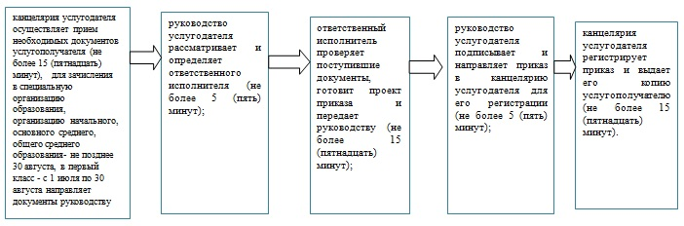
Приложение 2 к регламенту государственной услуги "Прием документов и зачисление в специальные организации образования детей с ограниченными возможностями для обучения по специальным общеобразовательным учебным программам"
Справочник бизнес-процессов оказания государственной услуги "Прием документов и зачисление в специальные организации образования детей с ограниченными возможностями для обучения по специальным общеобразовательным учебным программам"
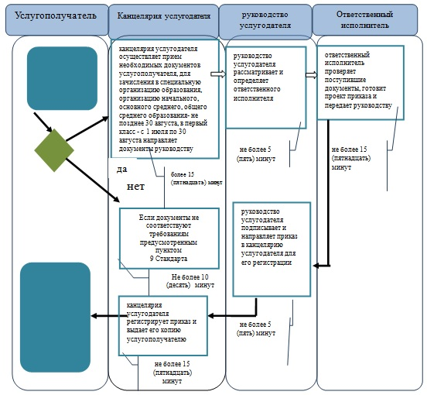
*
СФЕ - структурно-функциональные единицы: взаимодействие структурных подразделений (сотрудников) услугодателя, центра обслуживания населения, веб-портала "электронное правительство"
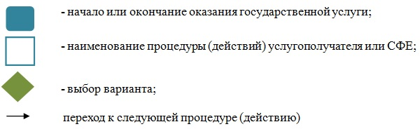
Приложение 3 к постановлению акимата Атырауской области от 5 сентября 2014 года № 282 Утвержден постановлением акимата Атырауской области от 5 сентября 2014 года № 282
Регламент государственной услуги "Обследование и оказание психолого-медико-педагогической консультативной помощи детям с ограниченными возможностями"
1. Общие положения
1.
Государственная услуга "Обследование и оказание психолого-медико-педагогической консультативной помощи детям с ограниченными возможностями" (далее – государственная услуга) оказывается психолого-медико-педагогическими консультациями (далее – услугодатель).
Прием и выдача документов для оказания государственной услуги осуществляются через канцелярию услугодателя.
2.
Форма оказания государственной услуги: бумажная.
3.
Результатом оказания государственной услуги психолого-медико-педагогическое обследования является письменное заключение. Результатом оказания государственной услуги психолого-медико-педагогическое консультирование является письменная рекомендация.
Форма представления результата оказания государственной услуги: бумажная.
2. Описание порядка действий структурных подразделений (работников) услугодателя в процессе оказания государственной услуги
4.
Основанием для начала процедуры (действий) оказания государственной услуги являются заявление в произвольной форме и документы, предусмотренные пунктом 9 Стандарта государственной услуги "Обследование и оказание психолого-медико-педагогической консультативной помощи детям с ограниченными возможностями", утвержденного постановлением Правительства Республики Казахстан от 23 мая 2014 года № 538 "Об утверждении стандартов государственных услуг, оказываемых Министерством образования и науки Республики Казахстан, местными исполнительными органами в сфере дошкольного и среднего образования" (далее – Стандарт).
5.
Содержание каждой процедуры (действий), которая входит в состав процесса оказания государственной услуги и дительность выполнения:
1)
работник канцелярии услугодателя принимает документы, осуществляет их регистрацию, направляет на психолого-медико-педагогическую консультацию (не более 15 (пятнадцать) минут);
2)
психолого-медико-педагогическая консультация рассматривает поступившие документы, проводит психолого-медико-педагогическое обследование (не более 15 (пятнадцать) календарных дней) и (или) психолого-медико-педагогическое консультирование (не более 1 (один) часа), готовит письменную рекомендацию и (или) письменное заключение и передает руководителю (не более 15 (пятнадцать) минут);
3)
руководитель услугодателя подписывает письменную рекомендацию и (или) письменное заключение и направляет канцелярию услугодателя для его регистрации не более 5 (пять) минут;
4)
работник канцелярии услугодателя регистрирует заключение и (или) письменную рекомендацию и выдает его услугополучателю не более 10 (десять) минут.
3. Описание порядка взаимодействий структурных подразделений (работников) услугодателя в процессе оказания государственной услуги
6.
Перечень структурных подразделений (работников) услугодателя, которые участвуют в процессе оказания государственной услуги:
1)
работник канцелярии услугодателя;
2)
руководитель услугодателя;
3)
психолого-медико-педагогическая консультация.
7.
Описание последовательности процедур (действий) между структурными подразделениями (работниками) с указанием длительности каждой процедуры (действия) приведено в приложении 1 к настоящему регламенту.
8.
Подробное описание последовательности процедур (действий) взаимодействий структурных подразделений услугодателя в процессе оказания государственной услуги "Обследование и оказание психолого-медико-педагогической консультативной помощи детям с ограниченными возможностями" согласно приложению 2 к настоящему регламенту.
Приложение 1 к регламенту государственной услуги "Обследование и оказание психолого-медико-педагогической консультативной помощи детям с ограниченными возможностями"
Описание последовательности действий между структурными подразделениями (работниками) услугодателя с указанием длительности каждой процедуры (действия)
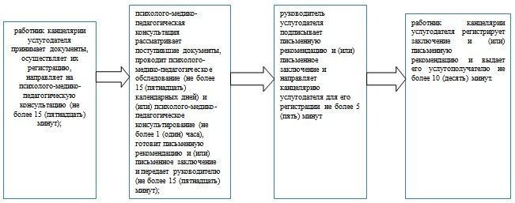
Приложение 2 к регламенту государственной услуги "Обследование и оказание психолого-медико-педагогической консультативной помощи детям с ограниченными возможностями"
Справочник бизнес-процессов оказания государственной услуги "Обследование и оказание психолого-медико-педагогической консультативной помощи детям с ограниченными возможностями"
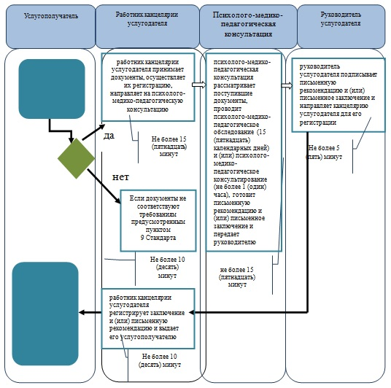
*СФЕ - структурно-функциональные единицы: взаимодействие структурных подразделений (сотрудников) услугодателя, центра обслуживания населения, веб-портала "электронное правительство"
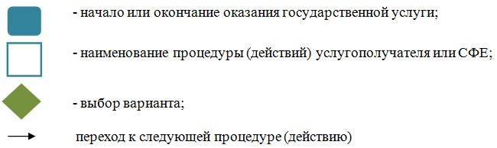
Приложение 4 к постановлению акимата Атырауской области от 5 сентября 2014 года № 282 Утвержден постановлением акимата Атырауской области от 5 сентября 2014 года № 282
Регламент государственной услуги "Оказание консультативной помощи семьям, воспитывающим детей с ограниченными возможностями"
1. Основные положения
1.
Государственная услуга "Оказание консультативной помощи семьям, воспитывающим детей с ограниченными возможностями" (далее - государственная услуга) оказывается реабилитационными центрами, кабинетами психолого-педагогической коррекции (далее - услугодатель).
Прием и выдача документов для оказания государственной услуги осуществляются через канцелярию услугодателя.
2.
Форма оказания государственной услуги: бумажная.
3.
Результатом оказания государственной услуги является письменная рекомендация семье, воспитывающей ребенка с ограниченными возможностями.
Форма предоставления результата оказания государственной услуги: бумажная.
2. Описание порядка действий структурных подразделений (работников) услугодателя в процессе оказания государственной услуги
4.
Основанием для начала процедуры (действия) оказания государственной услуги являются заявление в произвольной форме и документы, предусмотренные пунктом 9 стандарта государственной услуги "Оказание консультативной помощи семьям, воспитывающим детей с ограниченными возможностями", утвержденного постановлением Правительства Республики Казахстан от 23 мая 2014 года № 538 "Об утверждении стандартов государственных услуг, оказываемых Министерством образования и науки Республики Казахстан, местными исполнительными органами в сфере дошкольного и среднего образования" (далее-Стандарт).
5. Содержание каждой процедуры (действий), которая входит в состав процесса оказания государственной услуги, и длительность выполнения:
1)
работник канцелярии услугодателя принимает документы, осуществляет их регистрацию, направляет на консультацию в кабинеты психолого-педагогической коррекции, реабилитационные центры (не более 15 (пятнадцать) минут);
2)
ответственный исполнитель кабинетов психолого-педагогической коррекции, реабилитационных центров рассматривает поступившие документы, проводит консультативную помощь семьям, воспитывающих детей с ограниченными возможностями и готовит письменную рекомендацию и передает руководителю (не более 35 (тридцать пять) минут);
3)
руководитель услугодателя подписывает и направляет результат государственной услуги в канцелярию услугодателя для его регистрации (не более 10 (десять) минут);
4) работник канцелярии услугодателя регистрирует письменную рекомендацию и выдает его услугополучателю (не более 15 (пятнадцать) минут).
Сноска. Пункт 5 с изменением, внесенным постановлением акимата Атырауской области от 03.04.2015 № 88 (вводится в действие по истечении десяти календарных дней после дня его первого официального опубликования).
3. Описание порядка взаимодействия структурных подразделений (работников) услугодателя в процессе оказания государственной услуги
6.
Перечень структурных подразделений (работников) услугодателя, которые участвуют в процессе оказания государственной услуги:
1)
работник канцелярии услугодателя;
2)
руководитель услугодателя;
3)
ответственный исполнитель.
7.
Описание последовательности процедур (действий) между структурными подразделениями (работниками) с указанием длительности каждой процедуры (действия) приведено в приложении 1 к настоящему регламенту.
8.
Подробное описание последовательности процедур (действий) взаимодействий структурных подразделений услугодателя в процессе оказания государственной услуги отражается в справочнике бизнес-процессов оказания государственной услуги "Оказание консультативной помощи семьям, воспитывающим детей с ограниченными возможностями" согласно приложению 2 к настоящему регламенту.
Приложение 1 к регламенту государственной услуги "Оказание консультативной помощи семьям, воспитывающим детей с ограниченными возможностями"
Описание последовательности действий между структурными подразделениями (работниками) услугодателя с указанием длительности каждой процедуры (действия)
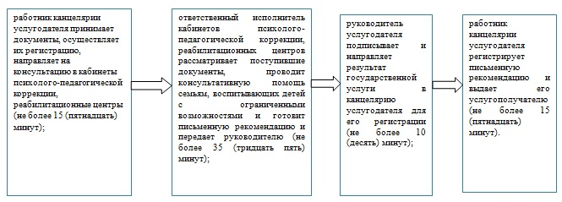
Приложение 2 к регламенту государственной услуги "Оказание консультативной помощи семьям, воспитывающим детей с ограниченными возможностями"
Справочник бизнес-процессов оказания государственной услуги "Оказание консультативной помощи семьям, воспитывающим детей с ограниченными возможностями"
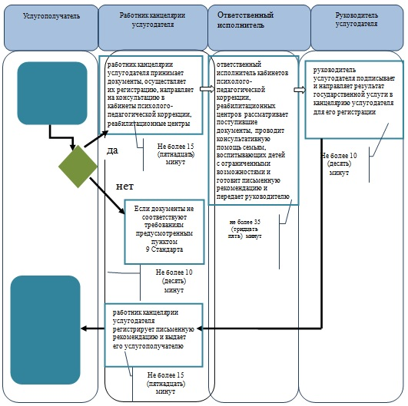
*СФЕ - структурно-функциональные единицы: взаимодействие структурных подразделений (сотрудников) услугодателя, центра обслуживания населения, веб-портала "электронное правительство"
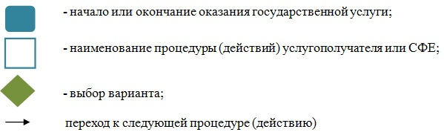
Приложение 5 к постановлению акимата Атырауской области от 5 сентября 2014 года № 282 Утвержден постановлением акимата Атырауской области от 5 сентября 2014 года № 282
Регламент государственной услуги "Реабилитация и социальная адаптация детей и подростков с проблемами в развитии"
1. Основные положения
1.
Государственная услуга "Реабилитация и социальная адаптация детей и подростков с проблемами в развитии" (далее - государственная услуга) оказывается реабилитационными центрами, кабинетами психолого-педагогической коррекции (далее - услугодатель).
Прием и выдача документов для оказания государственной услуги осуществляются через канцелярию услугодателя.
2.
Форма оказания государственной услуги: бумажная.
3.
Результатом оказания государственной услуги является заключение психолого-медико-педагогической комиссии.
Форма представления результата оказания государственной услуги: бумажная.
2. Описание порядка действий структурных подразделений (работников) услугодателя в процессе оказания государственной услуги
4.
Основанием для начала процедуры (действия) по оказанию государственной услуги является заявление в произвольной форме и документы, предусмотренные пунктом 9 стандарта государственной услуги "Реабилитация и социальная адаптация детей и подростков с проблемами в развитии", утвержденного постановлением Правительства Республики Казахстан от 23 мая 2014 года № 538 "Об утверждении стандартов государственных услуг, оказываемых Министерством образования и науки Республики Казахстан, местными исполнительными органами в сфере дошкольного и среднего образования" (далее-Стандарт).
5.
Содержание каждой процедуры (действий), которая входит в состав процесса оказания государственной услуги, и дительность выполнения:
1)
работник канцелярии услугодателя осуществляет прием и регистрацию полученных от услугополучателя документов для заключения договора и передает на рассмотрение руководителю услугодателя (не более 15 (пятнадцать) минут);
2)
руководитель услугодателя рассматривает документы, подписывает договор и направляет для прохождения курса в кабинеты психолого-педагогической коррекции и реабилитационные центры (не более 10 (десяти) минут);
3)
психолого-медико-педагогическая комиссия (далее - Комиссия) проводит курс психолого-медико-педагогической коррекции и социальной реабилитации детей с ограниченными возможностями - от 90 дней до 180 календарных дней и готовит заключение Комиссии (не более 25 (двадцать пять) минут);
4)
руководитель подписывает заключение Комиссии и направляет в канцелярию услугодателя для его регистрации (не более 10 (десять) минут);
5)
работник канцелярии услугодателя регистрирует заключение и выдает его услугополучателю (не более 15 (пятнадцать) минут).
3. Описание порядка взаимодействия структурных подразделений (работников) услугодателя в процессе оказания государственной услуги
6.
Перечень структурных подразделений (работников) услугодателя, которые участвуют в процессе оказания государственной услуги:
1)
работник канцелярии услугодателя;
2)
руководитель услугодателя;
3)
комиссия.
7.
Описание последовательности процедур (действий) между структурными подразделениями (работниками) с указанием длительности каждой процедуры (действия) приведено в приложении 1 к настоящему регламенту.
8.
Подробное описание последовательности процедур (действий) взаимодействий структурных подразделений услугодателя в процессе оказания государственной услуги отражается в справочнике бизнес-процессов оказания государственной услуги "Реабилитация и социальная адаптация детей и подростков с проблемами в развитии" согласно приложению 2 к настоящему регламенту.
Приложение 1 к регламенту государственной услуги "Реабилитация и социальная адаптация детей и подростков с проблемами в развитии"
Описание последовательности действий между структурными подразделениями (работниками) услугодателя с указанием длительности каждой процедуры (действия)
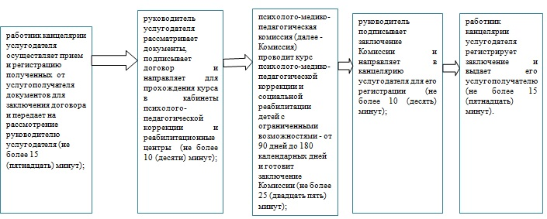
Приложение 2 к регламенту государственной услуги "Реабилитация и социальная адаптация детей и подростков с проблемами в развитии"
Справочник бизнес-процессов оказания государственной услуги "Реабилитация и социальная адаптация детей и подростков с проблемами в развитии"
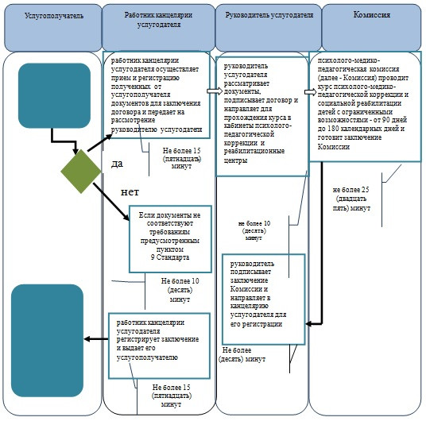
*СФЕ - структурно-функциональные единицы: взаимодействие структурных подразделений (сотрудников) услугодателя, центра обслуживания населения, веб-портала "электронное правительство"
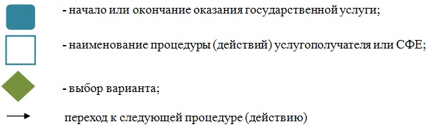

© 2012. РГП на ПХВ «Институт законодательства и правовой информации Республики Казахстан» Министерства юстиции Республики Казахстан

